Основы синтеза фотореалистичных изображений.

Глава 2. Цвет. Цветовые пространства. Гамма-коррекция.

Кристина Зипа, Алексей Игнатенко

Москва, 2014

Содержание

1 Цвет

1.1 Цветность и яркость. Задача описание цвета в компьютере.

1.2 Структура и функционирование человеческого глаза

1.3 Трихроматическая теория

1.4 Эксперименты по воспринимаемому соответствию цветов

1.5 Закон аддитивности Грассмана

2 Цветовые пространства

2.1 Цветовое пространство CIE RGB.

2.2 Переход между цветовыми пространствами.

2.3 Цветовое пространство CIE XYZ 1931. Диаграмма цветности.

2.4 Спецификация цветовых пространств. Точка белого.

2.5 Цветовые профили RGB

2.5.1 sRGB

2.5.2. ProPhoto RGB

2.5.3. Adobe RGB

2.5.4. sRGB или Adobe RGB?

2.6 Отображение передаваемого диапазона (gamut mapping)

2.7 Однородные цветовые пространства

2.8 Интуитивные цветовые пространства

2.9 Цветовое пространство CIECAM02. Хроматическая адаптация.

2.10 Ограничения трихроматических пространств

3 Гамма-коррекция

3.1 Вспомогательные определения

3.1.1 Энергетическая яркость

3.1.2 Световая яркость

3.1.3 Восприятие яркости человеком и светлость

3.1.4 Изображение (image).

3.2 Линейность кодирования яркости в изображениях

3.3 Тракт передачи изображений

3.4 Передающая функция

3.5 Нелинейность передающей функции дисплея

3.5 Кодирование яркости

3.6 Использование гаммы для моделирования процессов адаптации

3.7 Использование гамма-коррекции в приложениях

3.7.1 Гамма в операционной системе Windows

3.7.2 Общая схема работы с изображениями

3.7.3 Калибровка монитора

# 1 Цвет

## 1.1 Цветность и яркость. Задача описание цвета в компьютере.

Восприятие человека позволяет различать различные аспекты световой энергии. В частности, это яркость (brightness, luminance), оттенок (hue), насыщенность (saturation). На этой лекции мы рассмотрим аспекты, связанные с восприятием цвета, а именно оттенка и насыщенности. Их нельзя целиком отделить от вопросов восприятия яркости, но подробное рассмотрение этих вопросов мы проведем в пункте 3 “Гамма-коррекция”.

Зачем необходимо изучать теорию цвета? Хотя бы для того, чтобы разработать алгоритмы, позволяющие добиться точной передачи цвета. Зададимся вопросом - как соответствуют друг другу цвет, который мы видем в реальности, цвет этого же объекта на экране монитора или проектора, на распечатке фотографии, в графическом редакторе, в OpenGL? После этой лекции вы будете лучше понимать этот вопрос.

Итак, наша задача -- описать цвет в машинном представлении, где мы ограничены дискретными конечными числами (проблема 1) . Кроме этого, проблемой является собственно само представление цвета в виде чисел -- возможно ли это (проблема 2)?

Есть простое решение проблем: можно просто квантовать энергетический спектр с некоторым шагом (обычно берется шаг 10нм) и использовать такое представление. В таком случае при дискретизации спектра 380-780нм по 10нм на один пиксель потребуется 40 вещественных чисел. Для цветного изображения размером 1024x1024 пикселей это будет означать, что оно займет в памяти 160Мб! К счастью, простое решение проблемы представления цвета оказывается избыточным. Этому и будет посвящено дальнейшее рассмотрение.

## 1.2 Структура и функционирование человеческого глаза

Первичный орган зрительной системы - глаз. Это сенсорный орган зрения, преобразующий энергию диапазона видимого света в биоэлектрические сигналы нервной системы. Человеческий глаз состоит из светопреломляющего, аккомодационного, адаптационного и рецепторного аппарата.

Светопреломляющий аппарат глаза устроен несколько сложнее, чем может показаться на первый взгляд. Свет поступает на поверхность роговицы глаза, где испытывает первое и второе преломление (на входе в переднюю камеру глаза), затем достигает зрачка, где за счет малого размера может произойти дифракция. Сильное преломление луча происходит на входе и выходе из хрусталика. В дальнейшем лучь аберрирует, проходя через все слои сетчатки. И только после этого свет наконец достигает окончаний фоторецепторных клеток.

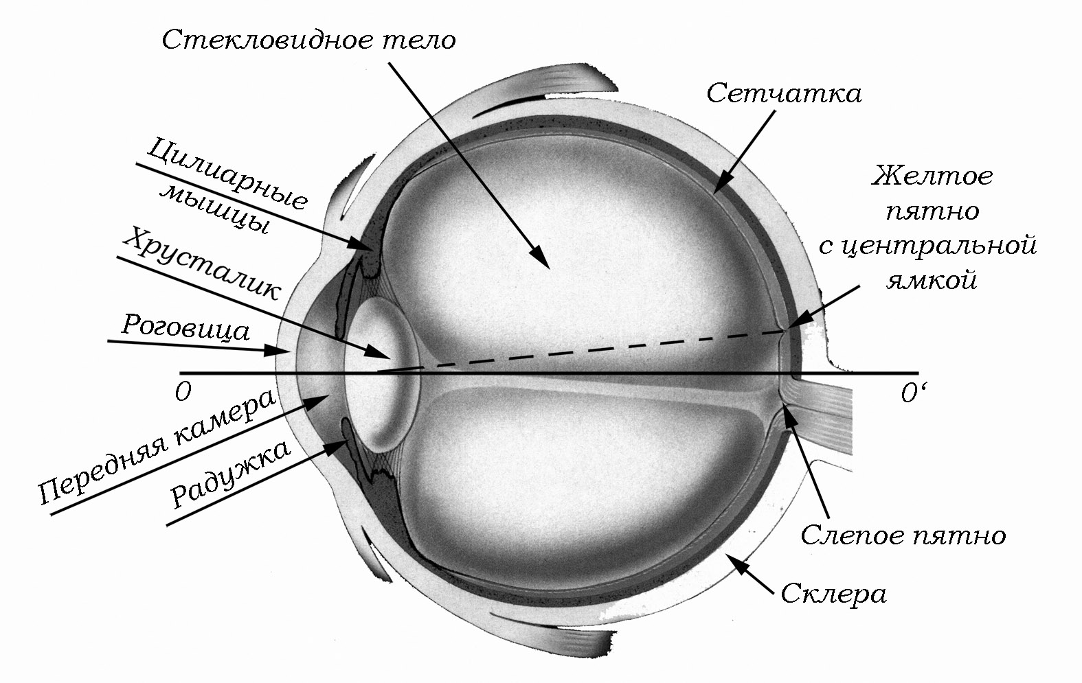

*Рисунок. Устройство человеческого глаза.*

Механизм аккомодации помогает хрусталику (преломляющей биологической линзе) изменять радиус кривизны, за счет чего меняется расстояние фокусировки. Благодаря этому человек с нормальным зрением способен четко различать как близкие, так и удаленные объекты.

Зрачок человека также способен менять размер благодаря радужке, это позволяет адаптироваться под изменяющийся уровень освещенности. В темноте зрачки расширяются, при ярком свете сужаются. Это лишь один из уровней адаптации в зрительной системе, регулирующий объем светового потока.

Сетчатка состоит из нескольких слоев, последний из которых формирует нейронную сеть для передачи сигнала зрительному нерву. В дальнейшем из всех слоев сетчатки нас будет интересовать только устройство рецепторного слоя. Фоторецепторные клетки бывают двух типов: светочувствительные палочки и цветочувствительные колбочки. Они работают при разных уровнях освещенности. Палочки срабытывают даже при нескольких фотонах, поэтому работают у человека в условиях ночи. Колбочки дают более детализированное изображение, но требуют больше энергии для срабатывания. Они обеспечивают дневное зрение.

Палочки и колбочки по разному распределены на сетчатке. В центральной области желтого пятна (области наилучшего зрения) преобладают колбочки, на периферии - палочки. Колбочки с разной интенсивностью реагируют на свет определенных длин волн. Всего есть 3 типа колбочек, каждая из которых реагирует на свой диапазон спектра: длинноволновые красные колбочки (L), средневолновые зеленые колбочки (M) и коротковолновые синие колбочки (S). На рисунке ниже также приведен график чувствительности палочек к монохромному излучению разных длин волн.

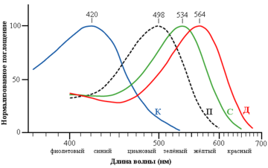

*Рис. Относительные отклики фоторецепторных клеток сетчатки глаза человека.*

## 1.3 Трихроматическая теория

Экспериментальные данные о световом восприятии человека позволили выдвинуть так называемую трихроматическую теорию. Идея высказывалась давно (в том числе М.В. Ломоносовым), но развилась и стала известна в 19 веке благодаря Юнгу, а затем Гельмгольцу. В дальнейшем в 20 веке она подтвердилась более тщательными нейрофизиологическими исследованиями (в предыдущем пункте было рассказано, что в зрительной системе существует три типа колбочек, реагирующих на свет разных длин волн).

Два основных постулата трихроматической теории цветового восприятия таковы:

1. Трихроматия (trichomacy). Весь спектр может быть сведен в точности к трем числам без потери информации для визуальной системы человека.

2. Метамеризм. Все спектры, создающие одинаковые отклики, неразличимы человеком. Такие спектры называются метамерами. На рисунке ниже приведен пример двух метамеров, дающих фиолетовый цвет:

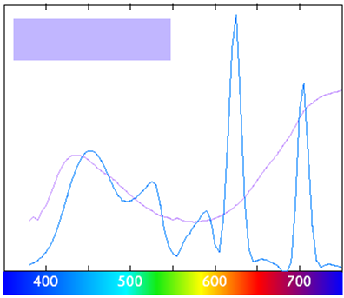

*Рис. Метамеры, дающие фиолетовый цвет.*

Из этих двух постулатов можно сделать главный вывод - не нужно моделировать весь спектр. Для тех частей спектра, которые различает человек, достаточно трех чисел. Осталось понять, что это за числа. Это было выяснено с помощью оригинальных экспериментов по соответствию цветов, проведенных в 30е годы 20-го века.

## 1.4 Эксперименты по воспринимаемому соответствию цветов

Три источника света были направлены на левую часть белого экрана (угловой размер экрана - 2 градуса) таким образом, что их цвет смешивался. Экспериментатор сидел перед экраном, ему давался пульт управления, состоящий из трех ручек, позволяющих управлять яркостью каждого из трех источников света. Затем на правой стороне экрана показывалась точка некоторого заданного цвета . Задача состояла в том, чтобы настроить ручки таким образом, чтобы цвета двух точек совпали (см. рис.). Лампы были настроены таким образом, чтобы интенсивность каждой контролировалась числом от –1 до 1. При 1 лампа включалась на полную мощность. Если ручка стояла на нуле, лампа была выключена. В положении меньше нуля свет лампы «вычитался» из результирующего. Это достигалось путем увеличения соответствующей компоненты яркости правой точки.

Заданные цвета пробегали спектр 380-780нм с шагом 5нм. Хотя можно пытаться найти соответствие любых цветов, чтобы уменьшить количество, работа велась с монохроматическими цветами (в пункте 1.5 мы поймем, почему этого достаточно).

При этом источники света могут быть любые, но такие, чтобы третий нельзя было получить сложением первых двух с некоторыми коэффициентами.

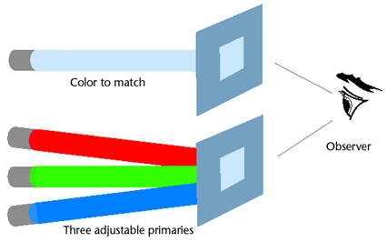

*Рис. Эксперименты по соответствию цветов.*

Остановимся подробнее на том, зачем эксперимент был усложнен «вычитанием» цветов из результирующих. Дело в том, что оказалось, что для некоторых цветов спектра невозможно найти соответствие путем сложения цветов заданных базовых источников света, однако если один из цветов прибавить к результирующему цвету, то цвета совпадают. Эти эффекты получили название аддитивного (additive) и субтрактивного (subtractive) соответствия цветов. Аддитивное соответствие можно выразить как

C=rR+gG+bB,

где C - заданный цвет, R,G,B - цвета базовых источников света, а r,g,b - коэффициенты модулирования яркости источников. Здесь равенство нужно понимать как воспринимаемое человеком соответствие цветов.

Субтрактивное соответствие можно задать как

C+rR=gG+bB ,

т.е. условная «красная» лампа прибавляется к заданному цвету вместо соответствующего.

Итак, в результате проведенных экспериментов положения рукояток можно использовать как хранимые коэффициенты для получения цвета любого монохроматического излучения. Однако есть проблемы -- результаты верны только для конкретного наблюдателя, для заданных основных цветов (ламп) и только для монохроматических целевых цветов. Для практического использования необходимо расширить их на более широкий класс наблюдателей, на более широкий класс базовых цветов и на как можно более широкий класс целевых цветов.

Для решения первой проблемы обратимся к экспериментам по соответствию цветов, проведенных авторитетной организации CIE (COMMISSION INTERNATIONALE DE L'ECLAIRAG - Международная комиссия по освещению) в 1931-ом году. Эти эксперименты были проведены на достаточно большом количестве человек. Хотя результаты разных людей были разными, усредненный результат при заданных длинах волн для каждой из трех монохроматических ламп (эти длины волн примерно соответствовали пикам чувствительности разных типов колбочек) был принят за гипотетического стандартного наблюдателя. Поэтому можно считать, что результаты экспериментов могут быть применены к любому человеку с нормальным зрением. Построенные кривые называют кривыми стандартного наблюдателя.

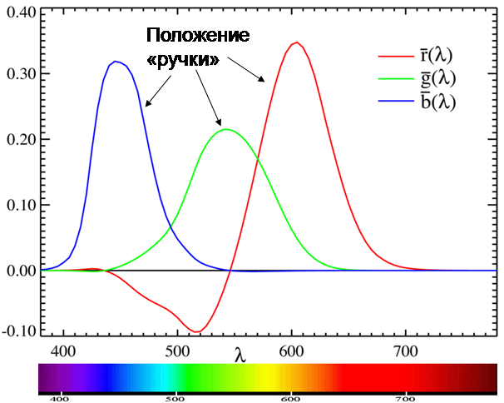

*Рисунок. Кривые стандартного наблюдателя.*

## 1.5 Закон аддитивности Грассмана

Мы знаем:

* что любое излучение можно представить как сумму монохроматических излучений разной интенсивности (амплитуды волны), т.е. $С = \int_{380}^{780}{}С(λ)dλ$
* что любой цвет может быть описан тройкой чисел (трихроматия);
* как представить монохроматические цвета с помощью тройки чисел (из экспериментов CIE) для данных базовых цветов.

Возможно ли на основе этой информации найти тройки чисел любого (не обязательно монохроматического) цвета? Ответ -- да. Нам на помощь приходит так называемый закон аддитивности Грассмана -- эмпирический закон о линейности хроматического человеческого зрения:

* Если наблюдатель задаст цвета лучей 1 и 2 как $(R_{1},G_{1},B_{1})$ и $(R_{2},G_{2},B_{2})$ (где R,G,B - коэффициенты для заданных базовых источников света), то если мы сложим эти источники света, то результирующий цвет может быть получен из базовых источников света как ${(R}_{1}+R_{2}, G_{1}+G_{2}, B_{1}+B_{2})$.
* Вторая часть закона говорит о том, что соответствие цветов выполняется на всех уровнях интенсивности, т.е. если $C_{1}=C_{2}$, то $kC_{1}=kC_{2}$ (за исключением очень низких и очень высоких уровней интенсивности источников).

Следствием из закона аддитивности Грассмана является то, что мы можем получить бесконечный набор соответствующих цветов, зная коэффициенты только конечного набора. Т.к. любое спектральное распределение может быть получена как взвешенная сумма монохроматических источников, то если задать соответствия этих цветов для некоторых базовых источников света, то цвет любого спектрального света будет взвешенной суммой коэффициентов монохроматических цветов.

Пусть наш спектр света задан функцией $C(λ)$, известны кривые стандартного наблюдателя (для заданных базовых источников R,G,B) $\underline{x}(λ) ,\underline{y}(λ),\underline{z}(λ)$, тогда для монохроматического излучения на волне $λ_{i}$ получить воспринимаемое соответствие можно будет с помощью коэффициентов

$$X = C(λ_{i})\underline{x}(λ_{i})$$

$$Y = C(λ_{i})\underline{y}(λ_{i})$$

$$Z = C(λ_{i})\underline{z}(λ_{i})$$

Суммируя по всему спектру, получаем:

$$X = \int_{380}^{780}{}C(λ)\underline{x}(λ)dλ$$

$$Y = \int_{380}^{780}{}C(λ)\underline{y}(λ)dλ$$

$$Z = \int_{380}^{780}{}C(λ)\underline{z}(λ)dλ$$

На рисунке ниже приведен пример входного спектра (красная линия). Это спектр стандартного источника D65, ему соответствуют координаты X = 1.0044e+04, Y = 1.0567e+04, Z = 1.1507e+04. Зеленой линией показан спектр, полученный путем умножения коэффициентов на кривые стандартного наблюдателя. Как мы видим, полученный спектр не совпадает с исходным. Из трихроматического пространства мы не можем однозначно получить исходный спектр.

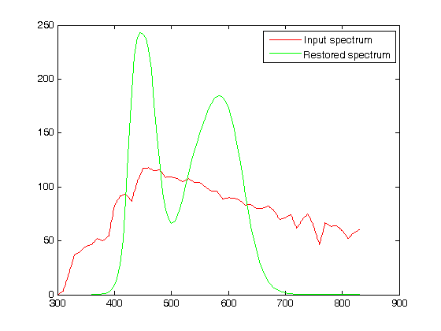

*Рис. Спектр источника D65 и результат его восстановления по базисным функциям.*

# 

# 

# 2 Цветовые пространства

## 2.1 Цветовое пространство CIE RGB.

Кривые стандартного наблюдателя и спецификация базовых источников света задают трехмерное цветовое пространство CIE RGB.

Для любого спектра возможно получение координат в этом пространстве. Процедура их получения была описана в предыдущем пункте. В результате проведенных экспериментов кривые базовых источников были зафиксированы и назвались кривыми стандартного наблюдателя $\underline{r}(λ), \underline{g}(λ), \underline{b}(λ)$.

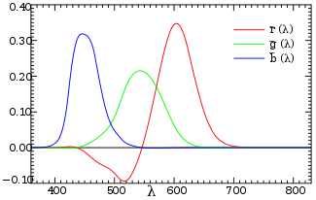

*Рис. Кривые стандартного наблюдателя.*

Поскольку часть кривой $\underline{r}(λ)$ лежит в отрицательной области, то не все спектры, порождаемые этим пространством, являются видимыми.

## 2.2 Переход между цветовыми пространствами.

Хотим создать другое цветовое пространство с источниками $X(λ), Y(λ), Z(λ)$. Например, это могут быть реальные источники света для пикселей в LCD-мониторе, проекторе или цвета красок в принтере. Соответственно, необходимо знать коэффициенты яркости именно этих источников, которые позволят нам задавать цвета, привязанные к физически воспринимаемым человеком цветам.

Пусть мы знаем цветовые координаты каждого из трех наших источников в системе CIE RGB ${(r}_{1},g_{1},b_{1}), (r_{2},g_{2},b_{2}), (r_{3},g_{3},b_{3})$, т.е. с точки зрения воспринимаемого соответствия цветов:

$$X = r_{1}R+g_{1}G+b_{1}B$$

$$Y = r_{2}R+g_{2}G+b_{2}B$$

$$Z = r_{3}R+g_{3}G+b_{3}B$$

Следовательно:

$$C = xX+yY+zZ = x(r_{1}R+g_{1}G+b_{1}B)+y{(r}_{2}R+g_{2}G+b_{2}B)+z(r_{3}R+g_{3}G+b_{3}B)=$$

$$=(xr_{1}+yr_{2}+zr_{3})R+(xg_{1}+yg_{2}+zg_{3})G+(xb_{1}+yb_{2}+zb_{3})B$$

Заметим, что коэффициенты при R, G, B формируют оператор перехода из базиса пространства XYZ к базису пространства CIE RGB:

$$r =xr_{1}+yr_{2}+zr_{3}$$

$$g =xg_{1}+yg_{2}+zg_{3}$$

$$b =xb_{1}+yb_{2}+zb_{3}$$

и могут быть записаны в матричном виде следующим образом:

$$r r_{1}r_{2}r_{3} x$$

$${g = g}_{1}g_{2}g_{3}⋅y$$

$$b b_{1}b_{2}b_{3} z$$

Итак, преобразование между любыми линейными цветовыми пространствами -- линейное преобразование. Т.е если мы хотим определить свою цветовую систему, нам необходимо задать параметры базовых источников света, выраженных в координатах другой цветовой системы, для которой известно преобразование в CIE RGB. Понятно, что создавать «цепочки» преобразований до прихода к одной из CIE-систем не самая лучшая практика, поэтому разумно выбрать одно цветовое пространство и считать его стандартом, матрицы перехода в которое должны задавать все другие пространства.

## 2.3 Цветовое пространство CIE XYZ 1931. Диаграмма цветности.

В начале главы мы упоминали, что сетчатка глаза имеет три вида колбочек, отвечающих за цветное зрение. Каждый тип рецептора с разной силой реагирует на видимый свет определенных длин волн. Цветовая модель LMS основана на откликах колбочек человеческого глаза.

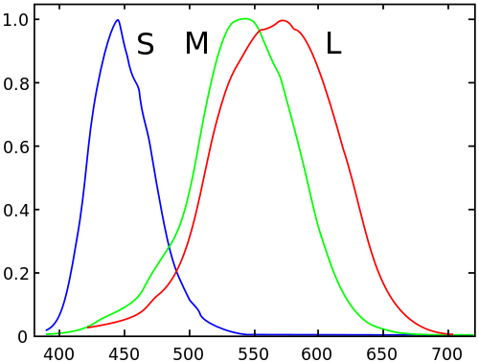

*Рис.Спектральные кривые в модели LMS*

Исторически сложилось, что для измерения цвета используется другое цветовое пространство — XYZ. В 1931 году она была установлена организацией CIE. С тех пор модель используется в качестве эталонной модели, с которой соотносятся все прочие цветовые модели.

Как было рассказано в предыдущем пункте, сначала в результате экспериментов были получены кривые CIE RGB. Члены комиссии решили придумать другое цветовое пространство, связанное с RGB линейным преобразованием. Оно должно было удовлетворять следующим свойствам:

1. Спектральные кривые нового цветового пространства должны быть неотрицательны. В то время это было полезно для упрощения вычислений.
2. Кривая $\underline{y}(λ)$ должна была в точности быть равной кривой спектральной чувствительности стандартного наблюдателя V(λ). Эта функция описывает изменение воспринимаемой яркости в зависимости от длины волны. Факт, то можно было получить её из линейной комбинации кривых RGB не был гарантирован, но ожидался.
3. Точка белого в точке равной энергии *x* = *y* = *z* = 1/3.
4. Видимый диапазон цветов в пространстве rg (см. рисунок) должен оказаться внутри треугольника [1,0], [0,0], [0,1]. Требовалось, чтобы он как можно плотнее заполнил этот треугольник.
5. Было обнаружено, что можно положить функцию $\underline{z}(λ)$ равной нулю ниже 650 nm без превышения ошибки наблюдения.

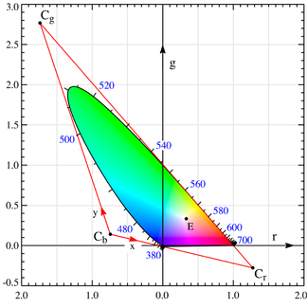

*Рисунок. Видимый диапазон цветов в пространстве rg. r = R/(R+G+B), g = G/(R+G+B).*

В терминах геометрии выбор нового пространства эквивалентен выбору нового треугольника в хроматическом пространстве. Это должен быть описывающий область видимых цветов треугольник, исходя из требования 1. Линия Cr Cb фиксируется по требованию 2. По требованию 5 линия Cg Cr должна быть касательна к цветовому охвату. Почка Cr определена. Требование 4 накладывает ограничения на линию Cb и Cg. Таким образом получилось линейное преобразование:

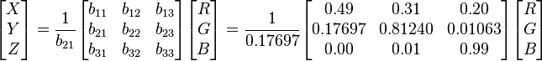

С помощью спектральных кривых цвет XYZ задётся следующим образом:

$$X = \int_{380}^{780}{}I(λ)\underline{x}(λ)dλ$$

$$Y = \int_{380}^{780}{}I(λ)\underline{y}(λ)dλ$$

$$Z = \int_{380}^{780}{}I(λ)\underline{z}(λ)dλ$$

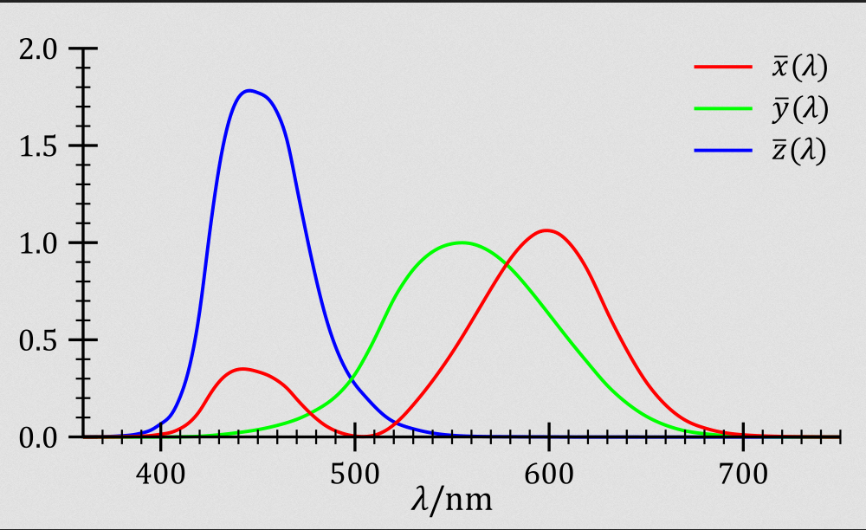

*Рисунок. Кривые перехода из пространства RGB в пространство XYZ*

Компонента Y соответствует визуальной светлоте сигнала, координата Z почти соответствует отклику S колбочек (чувствительных к синему цвету). Координата X определена таким образом, чтобы всегда быть неотрицательной. Кривые нормируются для соответствия площади. Благодаря такому введению координат, координаты в цветовом пространстве XYZ всегда неотрицательны. Однако, не для каждого цвета XYZ существует физический цвет.

Наглядную интерпретацию ограниченности физических цветов в пространстве XYZ дает диаграмма цветности. Диаграмма цветности (см. рисунок ниже) задается в специальных неотрицательных хроматических координатах Yxy и представляет собой срез в пространстве XYZ по поверхности уровня $X+Y+Z = const$

Преобразование из XYZ в xyY осуществляется по следующим формулам:

$$x = X/(X+Y+Z)$$

$y = Y/(X+Y+Z)$

На рисунке представлена некоторая фигура, заключающая в себе все физически реализуемые цвета. Эти цвета ограничены незамкнутым контуром из монохроматических спектральных цветов. Все цвета за пределами контура существуют только в пространстве xyY, но физически не соответствуют никакому реальному спектру. Эти цвета могут использоваться при расчетах.

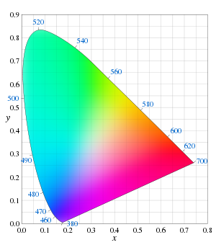

*Рис. Диаграмма цветности.*

Другие трихроматические модели отображаются на диаграмме цветности в виде треугольника. Модель способна представлять только те цвета, которые содержатся внутри данной фигуры. Множество таких точек на диаграмме цветности называется цветовым охватом (color gamut) цветовой модели. Иногда в качестве базовых цветов для трихроматического пространства могут выбираться такие физически не реализуемые цвета. В этом случае построенное пространство может заключать в себе всё множество возможных цветов.

Поскольку модель XYZ исторически устоялась в качестве эталона, все другие модели сводятся к ней путем соответствующих математических преобразований.

## 2.4 Спецификация цветовых пространств. Точка белого.

Вернемся к понятию цветового охвата и базовых (первичных) цветов. Как физические устройства, так и цветовые модели имеют разный цветовой охват. Этот охват в общем случае - некоторая область на диаграмме цветности. В случае не трихроматических моделей (например, для устройств печати) это может другой многогранник, в общем случае - произвольная область.

Наибольшее распространение получили именно трихроматические цветовые пространства, наиболее известным из которых является модель RGB.

Дело в том, что на самом деле RGB - не отдельная конкретная модель, а целый класс цветовых моделей, использующихся для получения, хранения и обработки изображений. Как и другие цветовые модели, конкретные реализации модели RGB связаны с XYZ преобразованиями, поэтому возможна конвертация из одной реализации модели в другую.

Характеристики RGB зависят от устройства. Например, у различных мониторов могут отличаться типы базовых излучающих элементов, у фотокамер могут различаться матрицы. В общем случае RGB определяется следующим набором параметров:

* базовыми цветами
* точкой белого
* показателем гамма-коррекции.

Базовые цвета соответствуют описанию базовых источников (фосфоров). Как было сказано, они ограничивают цветовой охват устройства. Точка белого - точка на диаграмме цветности, соответствующая белому цвету в данной модели. С понятием точки белого связано понятие цветовой температуры.

В реальном мире мы воспринимаем свет, отраженный от поверхностей окружающих объектов. При этом спектр отраженного света во многом определяется спектром источника в сцене.

Должно быть вы замечали, что зачастую фотографии, снятые в помещении с лампой накаливания, впоследствии оказываются желтоватыми. В то же время сами вы этого изменения тона не замечали. Это происходит потому, что человек адаптируется к цветовой температуре источника. Для того чтобы фотография получилась качественной, фотограф корректирует значение цветовой температуры, соответствующее температуре источников. В современных цифровых фотоаппаратах это зачастую выполняется автоматически или полуавтоматически.

По определению цветовая температура — температура абсолютно чёрного тела, при которой оно испускает излучение того же цветового тона, что и рассматриваемое излучение. Характеризует относительный вклад излучения данного цвета в излучение источника, видимый цвет источника.

Ниже приведены значения цветовых температур для наиболее распространенных источников освещения:

* 1500—2000 К — свет пламени свечи;
* 2680 К — лампа накаливания 60 Вт;
* 3000 К — лампа накаливания 200 Вт, галогенная лампа, люминесцентная лампа тёплого белого света;
* 3400 К — солнце у горизонта;
* 4000 К — люминесцентная лампа холодного белого света;
* 4300—4500 К — утреннее солнце и солнце в обеденное время;
* 5000 К — солнце в полдень;
* 5500—5600 К — фотовспышка;
* 5600—7000 К — люминесцентная лампа дневного света;
* 6200 К — близкий к дневному свет;
* 6500 К — стандартный источник дневного белого света, близкий к полуденному солнечному свету;
* 6500—7500 К — облачность;
* 7500 К — дневной свет, с большой долей рассеянного от чистого голубого неба;
* 7500—8500 К — сумерки;
* 15 000 К — ясное голубое небо в зимнюю пору;

На диаграмме цветности цветовая температура может быть отображена шкалой, начинающейся среди красных цветов и стремящейся к синим.

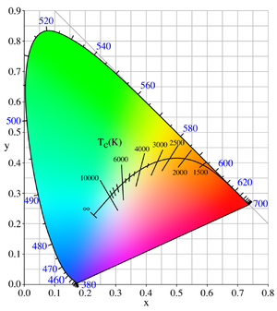

*Рис. Шкала цветовой температуры на диаграмме цветности.*

Существует некоторый набор стандартизированных точек белого - описаний модельных источников освещения, например D55, D65. Поэтому при описании цветовых моделей часто просто называют такую точку белого.

|  |  |  |  |
| --- | --- | --- | --- |
| Название | CIE 1931 x | CIE 1931 y | Цветовая температура |
| E (точка равной энергии) | 1/3 | 1/3 | 5400 |
| D55 | 0.33242 | 0.34743 | 5500 |
| D65 (sRGB) | 0.31271 | 0.32902 | 6500 |
| D75 | 0.29902 | 0.31485 | 7500 |
| A (лампа накаливания) | 0.44757 | 0.40745 | 2856 |

## 2.5 Цветовые профили RGB

Рассмотрим наиболее распространенные цветовые пространства RGB: sRGB, Adobe RGB, ProPhoto.

### 2.5.1 sRGB

sRGB - фортат “по умолчанию”, создавался для унификации использования модели RGB в мониторах, принтерах и Интернет-сайтах. sRGB объединил в себе стандартные основные цвета и гамма-коррекцию, благодаря чему его цвета отображаются на обычных CRT-мониторах и телевизорах. sRGB четко специфицирует показатель гаммы, однако выражает его не в виде фиксированного значения параметра, а в виде двух кусочно-заданных степенных функций. Приближенно можно считать, что степень гамма-коррекции соответствует 2.2. Цветовой охват sRGB небольшой (около 35% видимых цветов).

Для перевода линейных значений из пространства XYZ в sRGB используется следующая матрица:

3.2406 -1.5372 -0.4986

M = -0.9689 1.8758 0.0415

0.0557 -0.2040 1.0570

Координаты белой точки, таким образом, составляют {X,Y,Z} = {0.9505, 1.0000, 1.0890}.

Далее, для каждого канала C производится гамма-коррекция (будет рассмотрена в пункте 3):

$$С_{srgb}=12.92C, C≤0.0031308$$

$$С_{srgb}=1.055C^{\frac{1}{γ}}-0.055, C>0.0031308$$

### 2.5.2. ProPhoto RGB

Цветовое пространство ориентировано на печатный материал, имеет особо широкий цветовой охват. Содержит в себе 90% видимых цветов, в то же время 13% - это мнимые невидимые цвета. За счет этого теряется точность цветопередачи, а потому лучше использовать 16 бит на канал для кодирования (расширенный динамический диапазон, кодировка ERIMM RGB). Пространство редко применяется на практике из-за избыточности. Обычно вместо него используют другое цветовое пространство с расширенным цветовым охватом - Adobe RGB.

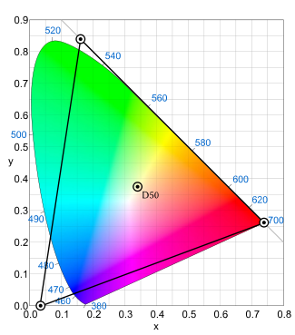

*Рис. Цветовой охват ProPhoto RGB*

### 2.5.3. Adobe RGB

Цветовое пространство было введено в 1998. Основной целью было обеспечить доступность печатаемых цветов палитры CMYK используя базовые цвета, отображаемые на дисплее монитора. Цветовой охват модели намного шире, чем цветовой охват sRGB, но не такой широкий, как у ProPhoto RGB. Цветовое пространство покрывает примерно 50% видимых цветов. Ниже в таблице приведены параметры модели.

|  |  |
| --- | --- |
| Параметр модели | Значение |
| Освещенность точки белого | 160.00 cd/m2 |
| Освещенность точки черного | 0.5557 cd/m2 (0.34731% точки белого) |
| Соотношение контраста | 287.9 |
| Уровень рассеянного света | 32 lx |
| Уровень освещенности дисплея | 32.00 cd/m2 (20% точки белого) |
| Окружающая освещенность | 2 cd/m2 |

Показатель гамма-коррекции 2.19921875. Матрица преобразования координат XYZ в Adobe RGB

1.96253 -0.61068 -0.34137

M = -0.97876 1.91615 0.03342

0.02869 -0.14067 1.34926

### 2.5.4. sRGB или Adobe RGB?

sRGB задано по-умолчанию для системы Windows. На экране стандартного монитора будет это пространство, поэтому готовя фото для выкладывания в интернет, лучше использовать его. То есть повышается совместимость. Также увеличивается точность отображения плавных цветовых переходов. Однако цветовой охват меньше, поэтому часть цветов теряется. Особенно это плохо при печати на устройствах CMYK, ведь часть потенциальных цветов CMYK не умещается в sRGB, предназначенного для отображения информации на мониторах.

Изначально цветовое пространство Adobe RGB разрабатывалось для стандарта телевидения высокой четкости — HDTV (High Definition Television). Оно включает в себя практически весь диапазон цветов CMYK, а также диапазоны цветов для таких устройств, как устройства записи на пленку. Поэтому при печати выдается тот цвет, который и был запечатлен, если аппаратура поддерживает профиль. В то же время в браузере картинки в этом формате смотрятся бледными. Другой недостаток - понижение точности представления данных, так как бит всего 8 на канал, а диапазон шире. Для компенсации можно использовать 16 бит на канал.

Ниже на рисунке представлено сравнение цветового охвата трех рассмотренных цветовых пространств, а также цветовой охват чернил на бумаге.

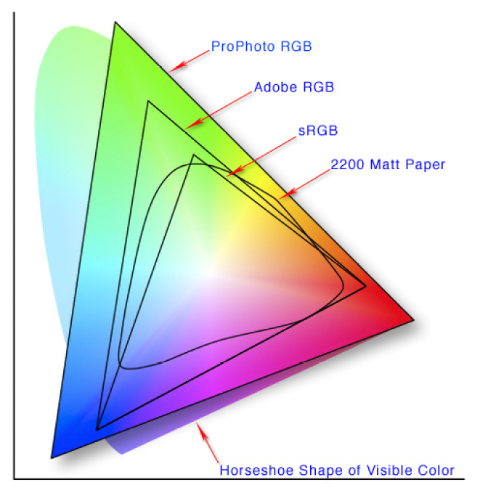

*Рис. Цветовой охват моделей RGB и печатных цветов.*

## 2.6 Отображение передаваемого диапазона (gamut mapping)

Из-за разного цветового охвата (gamut) не все цвета одного пространства могут быть однозначно сопоставлены цветам другого пространства. В предыдущем подпункте мы рассмотрели несколько примеров цветовых профилей. Мы отметили, что цветовой охват профиля Adobe RGB несколько шире, чем охват sRGB. Не все цвета Adobe RGB могут быть показаны на мониторе. Однако для показа этих цветов нужно каким-либо образом преобразовать изображение. В противном случае данные будут трактоваться как имеющие профиль sRGB и отображаться некорректно, фотографии будут казаться более блеклыми.

Чтобы этого не случилось, нужно преобразовать исходное изображение таким образом, чтобы все его цвета попадали в передаваемый диапазон устройства. Этот процесс называется отображением передаваемого диапазона (gamut mapping).

Другим примером, когда требуется преобразование цветового диапазона, является передача изображения sRGB на печать, т.е. преобразование в CMYK. Например темный насыщенный сиренево-голубой цвет обычного компьютерного монитора как правило невозможно распечатать на бумаге с обычным CMYK принтером. Ближайшее приближение по доступному принтеру спектру будет гораздо менее насыщенным.

Предположим, что диапазон значений цвета ограничен интервалом [0,1]. При непосредственном переводе цвета из Adobe RGB в sRGB (через пространство XYZ) могут быть получены 2 некорректных типа значений: отрицательные, либо большие 1. В первом случае невозможна коррекция цветности, во втором - коррекция интенсивности.

Преобразование диапазона цветов может быть локальным или глобальным. Под локальным имеется в виду независимое преобразование значений цвета в каждом пикселе. Например, приведение значений из отрезка [-a,b] к отрезку [0,1]. При этом коэффициенты a и b берутся равными потенциальным экстремальным значениями для данной пары цветового пространства. Плюсы таких подходов в простоте, скорости и универсальности по отношению к данным. Минусы - в недостаточной реалистичности получаемых изображений.

Глобальное преобразование использует специфическую информацию для каждого изображения. Например, можно определить экстремальные значения каждой компоненты цвета среди имеющихся, а не среди всех потенциальных.

## 2.7 Однородные цветовые пространства

Пространство XYZ - эталонное пространство с неотрицательными значениями цвета, пространство RGB - наиболее широко используется в аппаратуре. Однако у них есть некоторые недостатки, один из которых - неоднородность цвета к восприятию. При пропорциональном изменении цветов C1 и С2 на $δ$ видимое изменение цветов может быть разным. Иллюстрация неоднородности цветового пространства xyY приведена на рисунке. Показаны 2 пары цветов, в каждой цвета (точки на диаграмме цветности) отстоят на одинаковом расстоянии. Однако субъективно цвета в первой паре отличаются в значительно меньшей степени, чем цвета во второй.

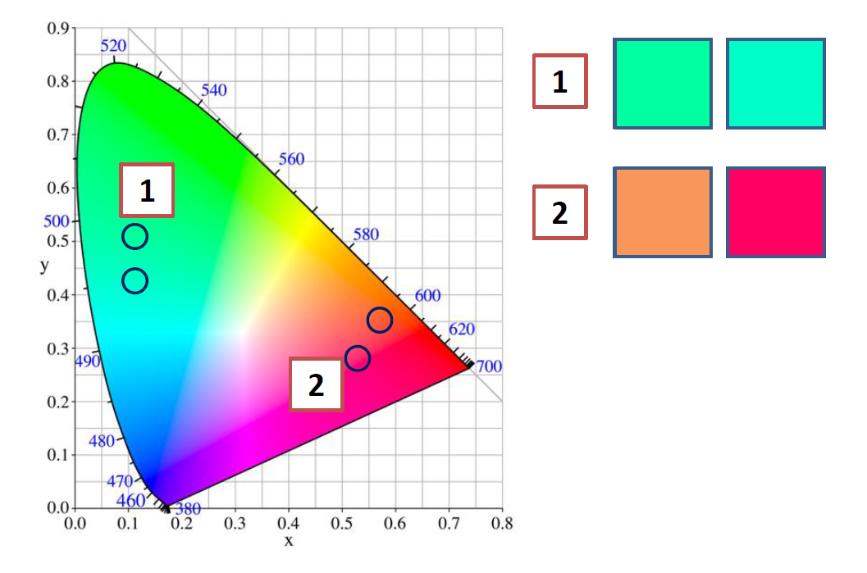

*Рис. Пары равноудаленных цветов на диаграмме цветности.*

Возникла цель создать цветовое пространство, изменение цвета в котором было бы линейным с точки зрения человеческого восприятия. То есть одинаковому изменению значений координат цвета должно соответствовать одинаковое ощущение изменения цвета.

Для устранения нелинейности CIE XYZ 1931 было предпринято ряд экспериментов. В 1958 году Ричардом Хантером была предложена модель Hunter L,a, b, а в 1976 году после устранения разногласий была разработана модель CIE L*a*b*, которая является сейчас международным стандартом. Стандартным источником является D50.

Оба предложенных стандарта не являются идеальными, так как по-разному ведут себя в различных частях спектра. В Hunter Lab наблюдается сжатие в желтой части и расширение в синей. В CIELAB, наоборот, расширение в желтой части.

Преобразование из XYZ нелинейное и выглядит следующим образом:

$$L^{*}=116f(\frac{Y}{Y_{n}})-16$$

$$a^{*}=500 [f(\frac{X}{X_{n}})-f(\frac{Y}{Y_{n}})]$$

$$b^{*}=200[f(\frac{Y}{Y_{n}})-f(\frac{Z}{Z_{n}})]$$



$$t^{1/3},t>{\frac{6}{29}}^{3}$$

$$f(t)=$$

$$\frac{1}{3}(\frac{29}{6})^{2}t + \frac{4}{29}, t<=(\frac{6}{29})^{3}$$

В цветовом пространстве Lab L означает светлоту (от 0 до 100), a и b - хроматические компоненты (зеленый-красный и сине-желтый цвета). Помимо того, что цветовое пространство обеспечивает однородность изменения цвета, оно также отвечает интуитивным представлениям о природе цвета. 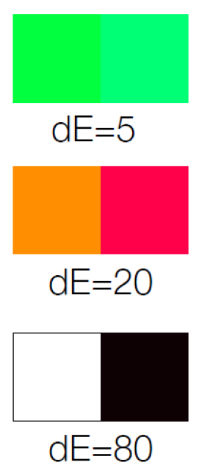

Lab применяется как промежуточное цветовое пространство, не зависящее от устройства, через которое происходит конвертирование данных между другими цветовыми пространствами (например, из RGB сканера в CMYK печатного процесса). Это пространство в силу линейности к восприятию удобно использовать для цветокоррекции. Также в этом пространстве легко можно воздействовать на яркость и контраст изображения.

Основной недостаток модели - нелинейность преобразования в XYZ.

На рисунке сбоку приведены пары цветов с соответствующими значениями расстояния в пространстве Lab. Вы можете заметить соответствие прироста разницы между тонами вашему субъективному восприятию. Первая пара цветов очень похожа, вторая уже сильно различается, а третья вообще содержит два противоположных цвета.

*Рис. Пары равноудаленных в пространстве Lab цветов.*

## 2.8 Интуитивные цветовые пространства

В цветовом пространстве XYZ Y отвечает за светлоту, Z связано с откликами колбочек, однако X компонента является искусственной математически введенной компонентой. Поэтому пространство XYZ недостаточно интуитивно. Пространство RGB более интуитивно, однако тоже недостаточно, поскольку промежуточные оттенки (голубой, розовый) приходится каждый раз рассчитывать через другие базовые цвета.

Рассмотренные трихроматические пространства RGB, CMYK удобны с технической точки зрения: они хорошо кодируют информацию, с их помощью удобно получать изображения с камеры, выводить их на экран, печатать на бумаге. Однако когда дело касается обработки изображений, особенно художественной, на первый план выходят другие субъективные характеристики цвета, такие как яркость цвета, насыщенность цвета и цветовой тон.

Цветовой тон соответствует доминирующей длине волны. Это вполне интуитивная характеристика, знакомая и понятная даже детям. Насыщенность соответствует яркости, а светлота - белизне цвета.

Вот к примеру пары картинок с разным значением яркости (верхний ряд) и насыщенности (нижний ряд):

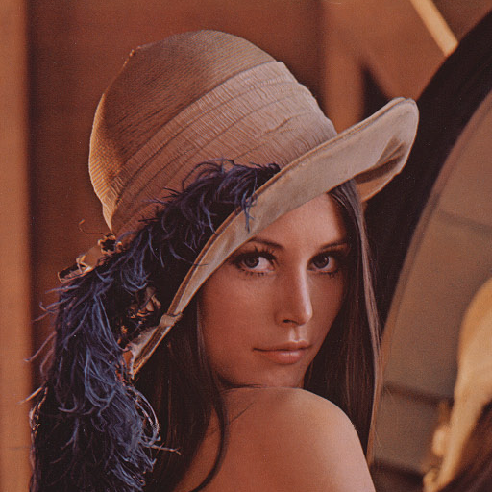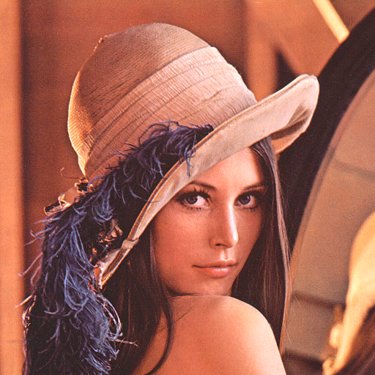

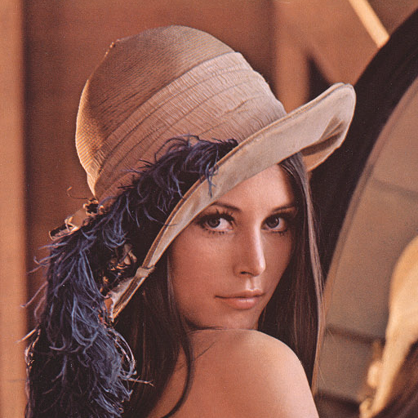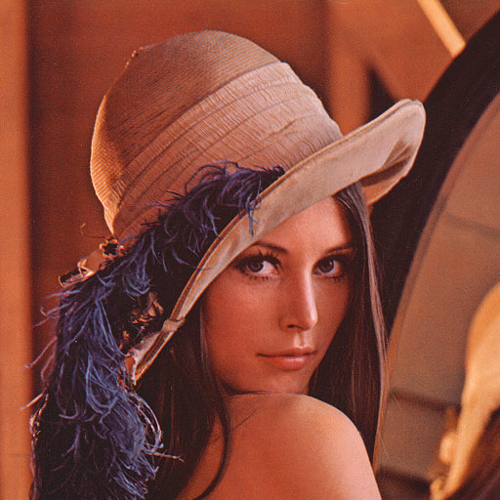

*Рис. Вверху: слева - изображение с низкой яркостью, справа - с высокой.*

*Внизу: слева - изображений с низкой насыщенностью, справа - с высокой.*

Три этих атрибута цвета положены в основу цветового пространства HSV (Hue, Saturation, Value). H обычно принимает значения от 0 до 360 и задан циклически, т.е. субъективные тона в 0 и 360 совпадают. Для наглядного представления палитры цветов используют различные варианты, наиболее распространены цилиндр и конус.

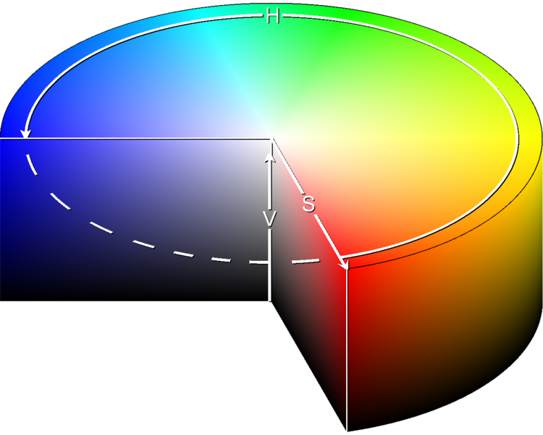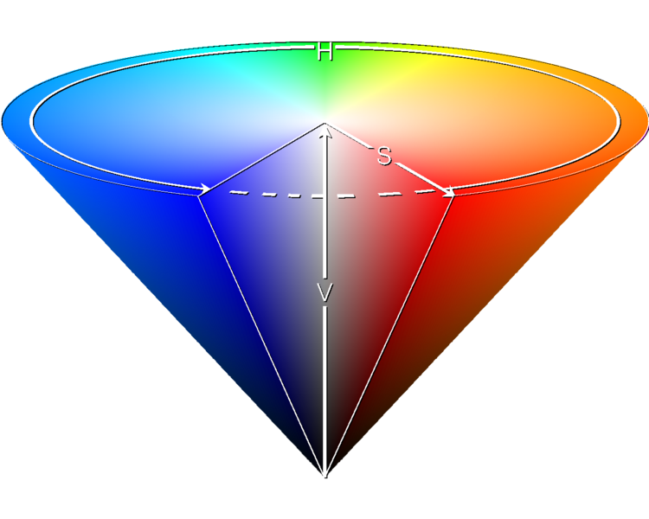

*Рис. Представления пространства HSV в виде цилиндра и конуса.*

В этом цветовом пространстве легко получить координаты дополнительных цветов. Дополнительными называются цвета, оптическое смешение которых в равной пропорции приводит к формированию ощущения ахроматического цвета (т.е. серого). В HSV для получения дополнительного цвета достаточно инвертировать первую компоненту Hue относительно середины диапазона.

Есть и другие цветовые модели того же типа, использующие другие субъективные атрибуты, например, HSL (Hue, Saturation, Lightness). Последняя компонента отвечает за светлоту.

## 2.9 Цветовое пространство CIECAM02. Хроматическая адаптация.

Важным свойством зрительной системы является способность адаптироваться к различным освещениям. Благодаря этому обеспечивается цветопостоянство объектов окружающего мира, благодаря этому одно и то же яблоко будет одинаково зеленым и при лампе накаливания, и при дневном свете. В глаз человеку приходит свет источника, отраженный от поверхности. В спектре источника может преобладать тот или иной тон. Мы уже приводили пример того, как неверный выбор баланса белого может повлиять на цвета в отснятом изображении.

Самая последняя модель, одобренная CIE - это CIECAM02. Модель включает в себя преобразование хроматической адаптации, а также позволяет вычислить 6 атрибутов цвета: яркость, светлоту, цветность (colorfullness), хроматическую насыщенность (chroma), насыщенность(saturation) и оттенок.

Тон имеет аналогичный смысл с тоном в HSV и HSL (однако внутри модели используется промежуточное двукомпонентное представление цвета), яркость в некоторой степени связана с восприятием отражающей способности объектов, светлота с белесостью цвета, цветность - мера отличия цветного тона от серого цвета, прочие параметры выражаются через эти базовые.

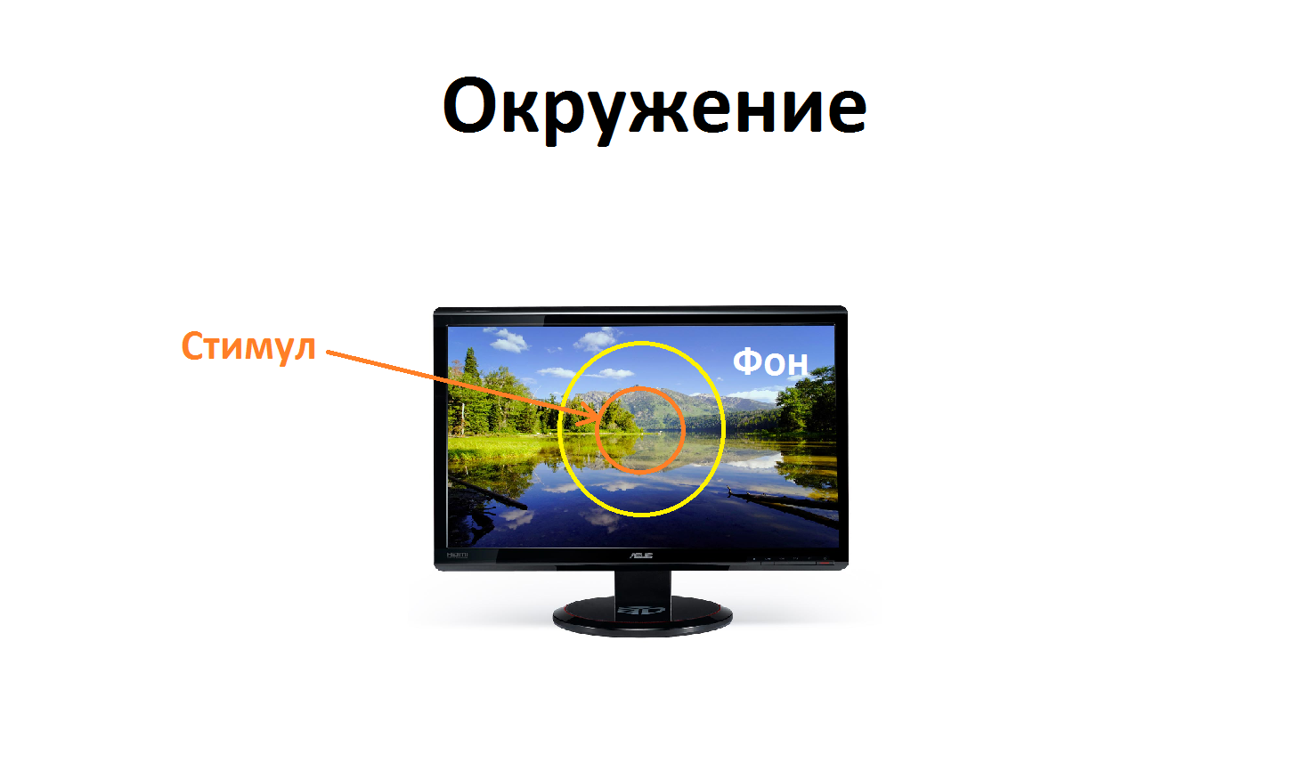

*Рис. Структура пространства в модели CIECAM02.*

Всего модель выделяет 4 важные зоны:

1) стимул - рассматриваемая целевая область изображения (её размер согласуется с кривыми стандартного наблюдателя и равен 2 визуальным градусам)

2) промежуточная область (proximal field) - кольцо, захватывающее еще 2 визуальных градуса

3) фон (background) - до 10 градусов. Фон обычно включает в себя всю область монитора

4) окружающая область (surround filed) - выходит за пределы монитора, отражает уровень освещенности в комнате, в которой стоит монитор.

Модель берет в расчет уровень окружающей освещенности: нормальная (офис, работа за компьютером), полумрак (просмотр телевидения), темно (проектор в темной комнате). Для каждого уровня есть предопределенный набор констант, а все промежуточные значения можно получить интерполяцией базовых величин.

Кроме того требуется определить отношение светимости (luminance) точки белого, измеренной в окружении, к светимости точки белого на дисплее (в фоне). Обычно для этого используют специальное устройство - фотометр.

Основные шаги расчета величин исходя из цвета в XYZ следующие:

1. Конвертация цвета в CAT02 LMS. При этом увеличивается спектральная четкость цвета.

2. Применяется хроматическая адаптация на основе информации об окружении и фоне.

3. Происходит конвертация в пространство LMS, близкое к откликами колбочек.

4. Сжатие откликов колбочек[1].

Эта модель используется для специализированных задач, когда критично обеспечить правильную цветопередачу (например, для демонстрации образцов продукции на мониторах в магазине).

## 2.10 Ограничения трихроматических пространств

Однако даже “продвинутых” цветовых пространств (такие как CIECAM02) недостаточно для решения некоторых задач фотореалистичного синтеза изображений. Их ограниченность возникает из самого принципа сведения сложного физического спектра к некоторым базисным значениям. Из трех полученных чисел, очевидно, нельзя однозначно восстановить исходным спектр. Эта потеря информации делает невозможной моделирование таких физических явлений, как дифракция и интерференция. Оперируя при синтезе изображений с помощью трассировки лучей только тремя компонентами цвета, невозможно смоделировать радугу, полученную в результате преломления через призму.

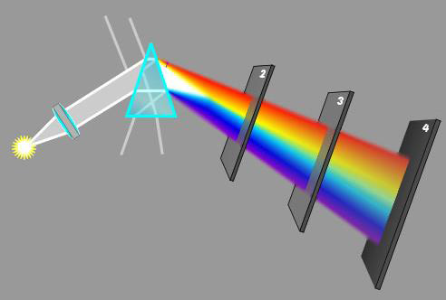

*Рис. Преломление белого света через призму.*

Во втором разделе курса будут рассматриваться способы синтеза фотореалистичных изображений. Сейчас отметим только, что зачастую перевод в трихроматическое цветовое пространство лучше осуществлять только на самом последнем этапе, а все промежуточные расчеты выполнять для квантованных спектральных распределений.

В следующем пункте главы рассмотрим понятие гамма-коррекции, с упоминанием которой мы столкнулись при рассмотрении модели sRGB.

# 3 Гамма-коррекция

Гамма и гамма-коррекция в компьютерной графике – одно из тех понятий, которое на первый взгляд кажется проще, чем есть на самом деле. Начиная разбираться, сталкиваешься с новыми и новыми определениями, новыми и новыми подробностями и неочевидными вещами. В этой статье сделана попытка разобраться с гаммой-коррекцией без спешки, избегая обманчиво «очевидных» выводов и недоговорок.

## 3.1 Вспомогательные определения

Прежде, чем мы перейдем к основной части статьи, необходимо ввести основные термины, которыми мы будем оперировать.

### 3.1.1 Энергетическая яркость

Энергетической яркостью (radiance) называется поток энергии, излучаемой некоторой площадкой поверхности в направлении заданного телесного угла (т.е. в заданном направлении). Изменяется в ваттах на квадратный метр на стерадиан $\frac{Вт}{м^{2}ст^{}}$. Мы будем рассматривать интегральную энергию по некоторому интервалу электромагнитного спектра (скалярная величина).

Энергетическая яркость является объективной линейной мерой количества энергии, попавшей на некоторый приемник с заданного направления или ушедшей в заданном направлении с некоторого источника и изучается. Т.е. энергетическая яркость источника со спектром $I(λ)$ будет равна $I = \int_{λ}{}I(λ)dλ$

### 3.1.2 Световая яркость

Световая яркость (luminance) относится к фотометрическим терминам и определяется как энергетическая яркость, взвешенная функцией спектральной чувствительности человеческого глаза (luminous efficiency curve) $V(λ)$ (показана на рисунке ниже).

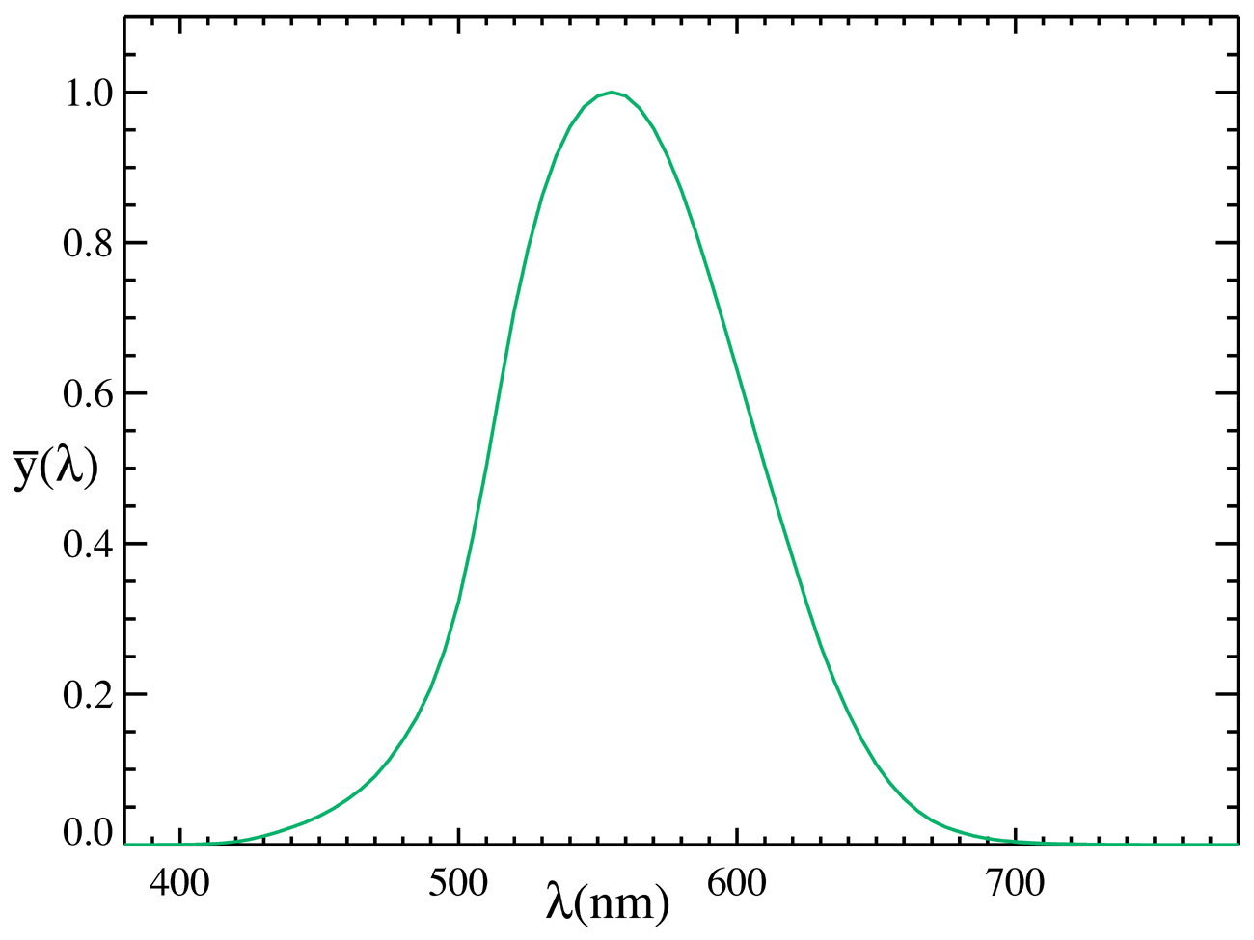

*Рис. Кривая $V(λ)$*

В системе СИ приняты специальные единицы для световой яркости - канделы на квадратные метры $\frac{Кд}{м^{2}}$. Чтобы перейти от ватт на стерадиан к канделам, необходимо умножить значение на весовой коэффициент, который получается из определения канделы.

Кандела равна световой яркости монохроматического источника на длине 555 нм, излучающего в данном направлении $\frac{1}{683}\frac{Вт}{ст}$

На длине 555 нм человеческий глаз наиболее чувствителен к световому излучению, поэтому $V(555)=1$. Т.е. зная кривую $V(λ)$ можно выразить световую яркость монохроматического источника на любой длине волны через яркость на длине 555 нм. Таким образом, для любой длины волны, зная спектральную энергетическую яркость на этой длине волны, мы можем получить световую яркость путем взвешивания энергетической яркости функцией $V(λ)$, т.е. $I_{v}(λ)=683V(λ)I(λ)$ Коэффициент 1/683 принят для того, чтобы сила света обычной свечи была приблизительно равно одному канделу.

Световая яркость источника c спектром $I(λ)$ будет равна $I_{v} =683 \int_{λ}{}V(λ)I(λ)dλ$.

Такая величина позволяет определять видимую яркость источника.

Расмотрим воображаемый инфракрасный источник с полным потоком излучения $1\frac{Вт}{ст}$ в диапазоне от 700 нм до 800 нм и отсутствием излучения в других областях спектра. Его интегральный полный поток $I = \int{}1⋅dλ = 100 Вт$. В то же время фотометрический полный поток $I_{v}$ составит около 42 люмен (световая эффективность $\frac{I_{v}}{I}=0.42\frac{Лм}{Вт}$) . Для сравнения --- полный поток лампы накаливания мощностью 100 Вт составляет около 1300 люмен (световая эффективность 13 люмен/вт). Т.е. этот источник глазом будет различим как достаточно тусклый.

### 3.1.3 Восприятие яркости человеком и светлость

Известно, что воспринимаемая человеком яркость источника света существенно нелинейно зависит от фотометрической яркости. Так, если уменьшить яркость источника до 18% по сравнению с базовым, он будет казаться вполовину менее ярким. Эксперименты показывают, что на большей части воспринимаемых яркостей человеческое зрение характеризуется логарифмическим восприятием (т.е. отклик на сигналы, меняющиеся в геометрической прогрессии, будет составлять арифметическую прогрессию). Однако логарифмическая функция обычно заменяется на степенную.

В цветовых системах CIE L*u*v и L*a*b введена соответствующая безразмерная единица «светлости»:

$$L^{*}=116f(\frac{Y}{Y_{n}})-16$$

, где $Y_{n}$- светлость некого идеально белого объекта.



$$t^{1/3},t>{\frac{6}{29}}^{3}$$

$$f(t)=$$

$$\frac{1}{3}(\frac{29}{6})^{2}t + \frac{4}{29}, t<=(\frac{6}{29})^{3}$$

L* лежит в диапазоне от 0 до 100, а единичное изменение немного превосходит порог различимости. В дальнейшем будет подробнее рассмотрена связь законов зрительной системы и гамма-кодирования.

### 3.1.4 Изображение (image).

Гамма-коррекция рассматривается обычно (и нами тоже) в применении к изображениям. Мы будем понимать термин изображение в обычном смысле --- как целочисленную матрицу, каждый элемент которой $I∈[0,255]$ и хранит закодированное значение относительной светимости конкретного пикселя. Т.е. мы полностью исключаем цветовую информацию и сосредотачиваемся на представлении интенсивности.

## 3.2 Линейность кодирования яркости в изображениях

Что кодирует пиксель изображения? Чему соответствует, скажем, значение 0 или значение 125? Если рассмотреть процесс получения формирования изображения на чувствительной матрице, скажем, цифрового фотоаппарата, то мы придем к следующему упрощенному представлению.

Чувствительный элемент матрицы представляет собой некоторую чувствительную площадку (будем считать, что она одинакого реагирует на все длины волн), закрытую фильтром, пропускающим только определенный участок спектра. Фильтр характеризуется функцией спектральной чувствительности $m(λ)$. $m(λ)=1$ означает, что свет на длине волны $λ$ полностью пропущен.Соответственно, $m(λ)=0$ означает, что свет на длине волны $λ$ полностью поглощен фильтром.

Пусть $E(λ)$- спектральная освещенность фильтра ($\frac{W}{m^{2}нм}$). Тогда освещенность E чувствительного элемента составит

$E = \int_{λ}{}E(λ)m(λ)dλ$

(взвешенная пропусканием фильтра сумма по всем длинам волн, $\frac{W}{m^{2}}$). Предполагая, что отклик чувствительного элемента прямо пропорционален освещенности E и времени воздействия света t , получим энергетическую экспозицию H

$$H = Et$$

Энергетическая экспозиция измеряется в джоулях на квадратный метр ($\frac{W}{m^{2}}s = \frac{J}{m^{2}}$, т.к. $W=\frac{J}{s}$).

Итак, значение пикселя изображения должно быть линейно пропорционально энергетической экспозиции H, которая, в свою очередь линейно зависит от мощности падающего излучения, взвешенного некоторым фильтром. Фильтры необходимы, чтобы получить цветное изображение (чтобы не суммировать целиком весь спектр).

В случае обычных изображений, целью которых является максимально приближенное к человеческому восприятию картина, суммарный отклик фильтров делается похожим на функцию спектральной чувствительности человеческого глаза, поэтому с некоторой долей приближения можно перейти к использованию световой экспозиции, которая характеризуется использованием фотометрических единиц освещенности (т.е. освещенность E составит

$E = \int_{λ}{}E(λ)V(λ)m(λ)dλ$, где $V(λ)$- функция спектральной чувствительности человеческого глаза). Освещенность в этом случае будет измеряться в люксах (lux), а экспозиция --- в люксо-секундах ($lux⋅s$).

Для визуализации изображения мы должны обеспечить светимость пикселей на экране пропорционально значению в изображении и, следовательно, пропорционально освещенности сенсора. При этом не будем требовать точного соответствия, т.к. значения светимости пикселей могут зависеть от конкретного монитора. Т.е.

$B_{ij}=a+bI_{ij}=c+dE_{ij}$ [$\frac{W}{m^{2}}$], где i,j - координаты конкретного пикселя на изображении, предполагая что они соответствуют пикселям монитора.

Однако на практике выдерживание такой линейности потребует от нас некоторых дополнительных действий, к описанию которых мы и перейдем.

## 3.3 Тракт передачи изображений

Тракт передачи изображений - программно-аппаратный комплекс, предназначенный для получения (захвата или генерации), передачи и визуализации изображений. Пример тракта передачи изображений - система «видеокамера-пленка-видеоплеер-телевизор» или «фотоаппарат-компьютер-монитор». Заканчивается тракт всегда генерацией изображения на устройстве вывода – дисплее. А начинаться может либо с захвата изображения реального мира, либо с генерации изображения тем или иным способом (скажем, алгоритмами компьютерной графики).

Тракт «от света до света» состоит минимум из трех звеньев: приемника (фотоаппарат, сканер, видеокамера), системы хранения/передачи и дисплея. Приемник преобразует свет в код, система хранения код этот хранит и передает до дисплея, который преобразует код в цвет. Тракт для работы с синтезированными изображениями не включает приемника, который заменяется алгоритмом построения изображения.

Задача любого тракта передачи изображений - передать без искажений цвет и яркость исходных (либо синтезированных) изображений (см. Рис. “Тракт передачи изображений”).

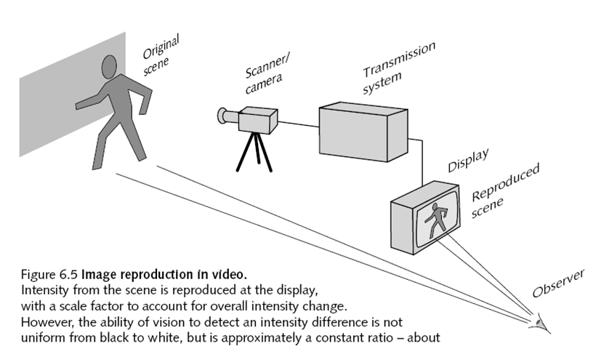

*Рис. Тракт передачи изображений.*

В данной главе мы рассматриваем вопросы передачи яркости, цвет - тема для отдельной работы, этому посвящены многие книги.

Гамма-коррекция является составной частью тракта передачи изображений и предназначена для того, чтобы передать изображение без искажения интенсивности света [PoyntonGammaFAQ].

## 3.4 Передающая функция

С каждым звеном тракта ассоциирована передающая функция. Пусть функцией приемника будет $C=R(E)$--- преобразование освещенности E в код C. Функция системы хранения: $C=S(C)$. Функция дисплея: $I=D(C)$. В идеале $D(S(R(E)))=a+bE$,

т.е. после передачи через все системы и устройства исходное излучение остается неизменным c точностью до линейного преобразования. Это --- наша цель, однако ее достижению мешают несколько вещей:

* некоторые особенности передающих функцией могут быть обусловлены физическим устройством приемника и дисплея;
* при хранении информации в цифровом виде неизбежна дискретизация сигнала, что ведет к потере информации, которую необходимо минимизировать.

Мы будем в основном рассматривать передающую функцию дисплея, т.к. своим появлением гамма-коррекция обязана в основном свойствам этого звена передающего тракта, а также особенностям человеческого восприятия яркости.

В следующих секциях мы подробно рассмотрим различные причины появления гамма-коррекции:

* нелинейность передающей функции CRT-дисплеев;
* необходимость нелинейного кодирования яркости для более полного использования ограниченного диапазона представления яркости в ЭВМ;
* особенности восприятия интенсивностей человеческим зрительным аппаратом.

## 3.5 Нелинейность передающей функции дисплея

Исторически необходимость гамма-коррекция была обусловлена особенностями передающей функции CRT-дисплеев.

Рассмотрим передающую функцию дисплея $D(C)$. В данном случае C – это входящий сигнал (напряжение, соответствующие данному пикселю). Интенсивность света, генерируемого физическим устройством обычно не является линейной функцией входящего сигнала. CRT-устройства (телевизоры, мониторы c электронно-лучевой трубкой, также называемой кинескопом) имеют степенную зависимость интенсивности излучения от входящего напряжения:

$B(C)=A(kC)^{γ}$,

где параметр A характеризует максимальную яркость монитора.

Более точно, зависимость имеет вид $B(C)=A(k_{1}C+k_{2})^{γ}$, где $k_{2}$ характеризует уровень черного (black-level), т.е. яркость экрана при нулевом сигнале, а $k_{1}$- усиление сигнала (контраст). Большинство различий между мониторами заключается в разной настройке регулировок яркости $k_{2}$ и контрастности $k_{1}$. Такая зависимость является следствием принципиального устройства электронно-лучевой трубки (см. рис. “Нелинейность монитора”).

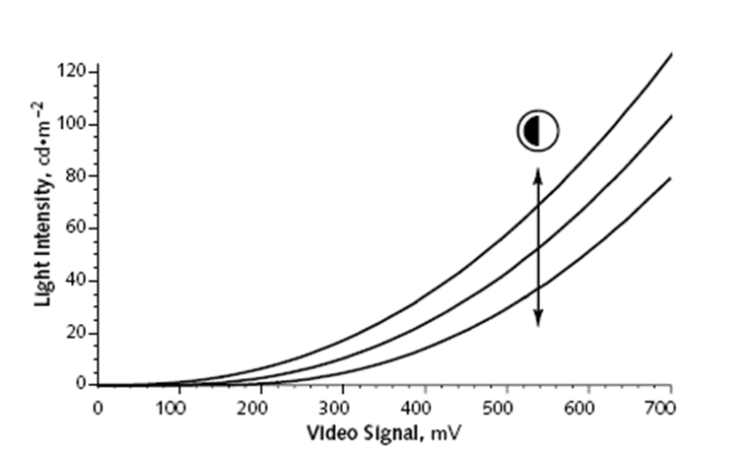

*Рис. Нелинейность монитора.*

Коэффициент $γ$ обычно лежит в пределах 2.3-2.6 (чаще всего около 2.5 [Poynton2003]) и называется гаммой данного устройства (т.е. по названию буквы греческого алфавита, обозначающего коэффициент). Эта нелинейность должна быть скомпенсирована для корректной передачи хранимых яркостей.

Процесс корректировки этой нелинейности и называется гамма-коррекцией. Гамма-коррекция включает в себя преобразование, обратное тому, которое происходит в мониторе (преобразование формы $kC^{\frac{1}{γ}}$, см. рис. “Гамма преобразование и гамма коррекция”).

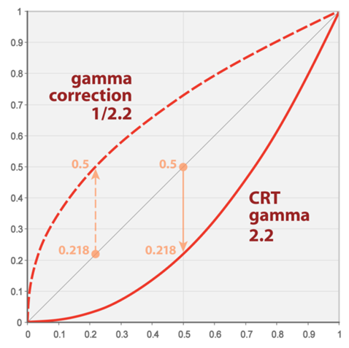

*Рис. Гамма преобразование и гамма коррекция*

Для LCD-мониторов передающая функция линейна. Однако они конструируются таким образом, чтобы эмулировать соответствующую кривую для CRT-мониторов. Это делается в основном по двум причинам:

* для того, чтобы можно было безболезненно подключать различные мониторы к одним системам без существенного изменения цвета и яркости изображения;
* нелинейность способствует повышению контрастности изображения и лучшей передаче темных оттенков, о чем будет рассказано в следующих пунктах.

Многие программы применяют неполную гамма-коррекцию (т.е. изображение корректируется так, что визуализируемое изображение умышленно остается нелинейным). Часто используется значение гаммы 2.2. Неполная гамма-коррекция увеличивает контраст изображения, что, как считается, предпочитают пользователи. Кроме этого, «недокоррекция» полезна для компенсации эффекта бликования на экране монитора, который ухудшает контраст.

Необходимо заметить, что такая нелинейность мониторов не является по сути дефектом, который необходимо исправлять (на современном уровне развития науки и техники закодировать коррекцию нелинейности в аппаратное обеспечение монитора не составило бы больших проблем). Нелинейность CRT практически является точной обратной функцией чувствительности человеческого зрения к яркости и поэтому отклик монитора на входящие сигналы получается воспринимаемо-линейным, что на самом деле очень хорошо.

Кроме этого, сегмент около нуля обычно заменяется на линейное приближение степенной функции. Это делается для минимизации влияния шума в темных областях изображения.

## 3.5 Кодирование яркости

Другой причиной для появления гаммы и гамма-коррекции является дискредитированное представление информации в ЭВМ. Традиционное представление цвета в компьютерной графике ограничивает яркость 8-ми битным представлением. Таким образом на весь диапазон яркостей остается только 256 значений. Необходимо использовать их таким образом, чтобы процесс кодирования максимально отвечал свойствам человеческого зрения. Особенность восприятия приводит к тому, что человек лучше различает в темных областях.

При линейном представлении 8-битных изображений ошибка (относительный шаг между соседними значениями) меняется от 100% (темные пиксели) до менее 1% (при значениях выше 100). Таким образом, соотношение между самым ярким белым и самым темным серым, которое может быть закодировано без видимых градаций, составляет 2,55:1 (т.е. min=100, max=255).

Чтобы избежать градаций, необходимо поддерживать шаг 1,01 на всем диапазоне яркостей. При использовании линейного кодирования, абсолютная дельта 0,01 должна поддерживаться на всем диапазоне. Чтобы добиться контраста 100:1, понадобится использовать столько бит, чтобы максимальное значение цвета достигло 10000 (т.е. min=100 max=10000). Наименьшее количество бит на цвет, при котором достигается такое значение - 14 бит на канал. надрать ссылок из поинтона , реабилитации гамма-коррекции

Хранение 8-битных изображений в нелинейном виде (с гамма-коррекцией) позволит выделить больше бит под темные пиксели, что улучшит восприятие при визуализации на мониторе. Монитор выполнит «аналоговое» сжатие диапазона яркостей в темной области, что повысит «плотность» градаций, оставляя разницу в пределах 1-2% в широком диапазоне яркостей (см. рис. “Ошибка линейного кодирования и ошибка гамма-кодирования”).

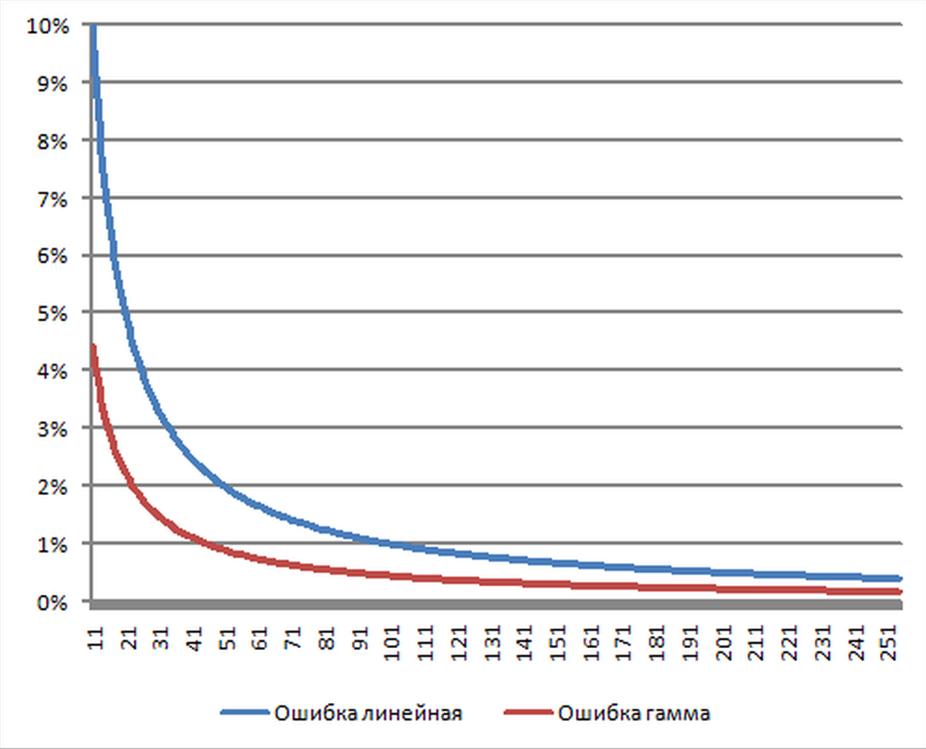

*Рис. Ошибка линейного кодирования и ошибка гамма-кодирования*

Гамма-коррекция при кодировании уменьшает ошибку, однако нельзя считать ее универсальным способом кодирования изображений. Кроме того, одного байта на канал яркости часто недостаточно для представления всего диапазона яркостей, присутствующих в реальном мире. Существуют другие схемы кодирования (например, логарифмические), которые часто применяются для хранений изображений широкого динамического диапазона (см. [Reinhard2005]).

В прошлом пункте мы столкнулись с нелинейностью восприятия цвета человеком относительно цветового пространства XYZ. Мы не заостряли внимание на том, что на самом деле восприятие человека нелинейно не только относительно производных величин, выбранных специально для представления цвета, но и относительно исходных физических величин. Однако это действительно так.

Прежде всего нас интересует восприятие человеком яркости, однако вы, возможно, уже сталкивались с понятием децибелов для звука. Децибел - логарифмическая единица. Величина, выраженная в децибелах, равна численно равна десяти десятичным логарифмам отношения физической величины к одноимённой физической величине, принимаемой за исходную:

$$A_{dB}=10lg\frac{A}{A_{0}}$$

где AdB — величина в децибелах, A — измеренная физическая величина, A0 — величина, принятая за базис.

Одна из причин использования децибелов состоит в том, что восприятие стимулов различного вида носит близкий к логарифмическому характер. Наглядный пример - темперированная шкала частот (музыкальная гамма). Нота “Ля” разных октав фортепиано имеет следующие значения частот (Hz):

27,5 55 110 220 440 880 1760 3520 7040

В 19 веке Вебером, а затем Фехнером был предложен эмпирический закон для описания интенсивности ощущения. Согласно нему, интенсивность ощущения прямо пропорциональна локагифму интенсивности раздражителя:

$$p=k ln\frac{S}{S_{0}}$$

где $S$— значение интенсивности раздражителя. $S_{0}$— нижнее граничное значение интенсивности раздражителя: если $S<S_{0}$, раздражитель совсем не ощущается. $k$- константа, зависящая от субъекта ощущения. Можно заметить, что приведенная формула сходна с выражением физической величины в децибелах.

Позже (в 20 веке) Стивенс показал, что закон Вебера-Фехнера верен лишь для средних значений ощущения некоторых модальностей, а в общем случае зависимость степенная (показатель степени свой для различных условий). Согласно закону Стивенса:

$$Y = kI^{a}$$

Т.е. субъективная яркость определяется степенной функцией от уровня физической интенсивности.

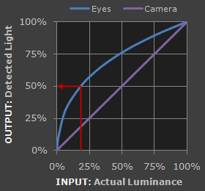

*Рис. Нелинейность восприятия яркости.*

Таким образом, степенной закон гамма-коррекции оправдан с точки зрения человеческого восприятия. Рассмотрим подробнее, как гамма-коррекция помогает при кодировании изображения.

Порог различения (Just-noticable difference) - минимальное значение, при котором различаются стимулы. Из приведенных выше законов следует, что порог различения яркости примерно пропорционален её величине. Это означает, что не беря во внимание нелинейность восприятия, мы рискуем неверно закодировать изображение, из-за чего градации яркости получатся слишком разреженными, и пользователь начнет различать ступенчатость.

Считается, что для визуальных стимулов порог различения составляет около 2%. При линейном кодировании с последующей гамма-коррекцией могут возникать артефакты, потому что субъективная мера различия между двумя последовательными целыми значениями яркости (от 0 до 255) будет неравномерной.

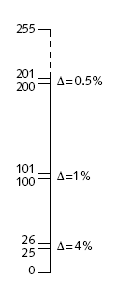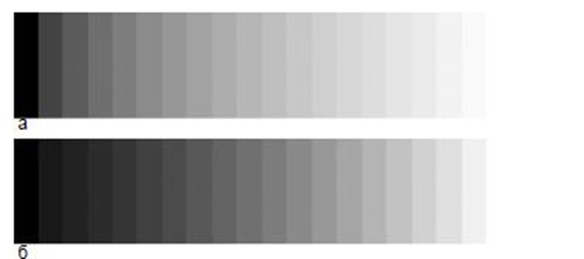

*Рис. Вверху - физически равномерные яркости, внизу - субъективно равномерные.*

При степенном кодировании ошибка уменьшается, поскольку увеличивается равномерность субъективной яркости для последующих градаций. Выше дан пример двух шкал яркости без гамма-коррекции и с ней.

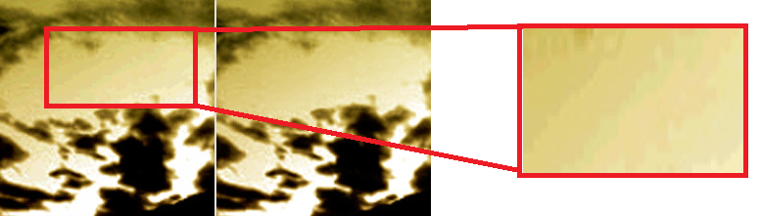

*Рис. Пример артефактов линейного кодирования.*

## 3.6 Использование гаммы для моделирования процессов адаптации

Одним из возможных проявлений свойства зрения адаптироваться к окружающему освещению можно считать иллюзию одновременного контраста. Иллюзия заключается в том, что квадраты одинаковой закодированной яркости могут выглядеть по-разному в зависимости от цвета фона. При ярком свете серое выглядит темнее, чем при тусклом.

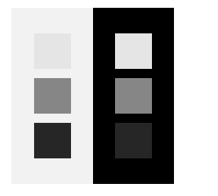

*Рис. Иллюзия одновременного контраста.*

Показатель Стивенсона различается для разных уровней освещенности, а значит можно искусственно изменить входные данные по степенному закону для соответствия конкретным условиям просмотра. Похожий, но более сложный механизм используется в модели CIECAM02, упомянутой в предыдущем пункте.

Гамма-коррекция используется в стандартной модели sRGB, а значит широта её применения и простота значительно превосходят хроматическую адаптацию CIECAM02. Подкорректировав параметр коррекции таким образом, чтобы после гамма-коррекции и гамма-преобразования суммарное значение степени превосходило единицу, можно адаптировать видеоряд для показа в темных помещениях. Таким образом, повысится контрастность видео.

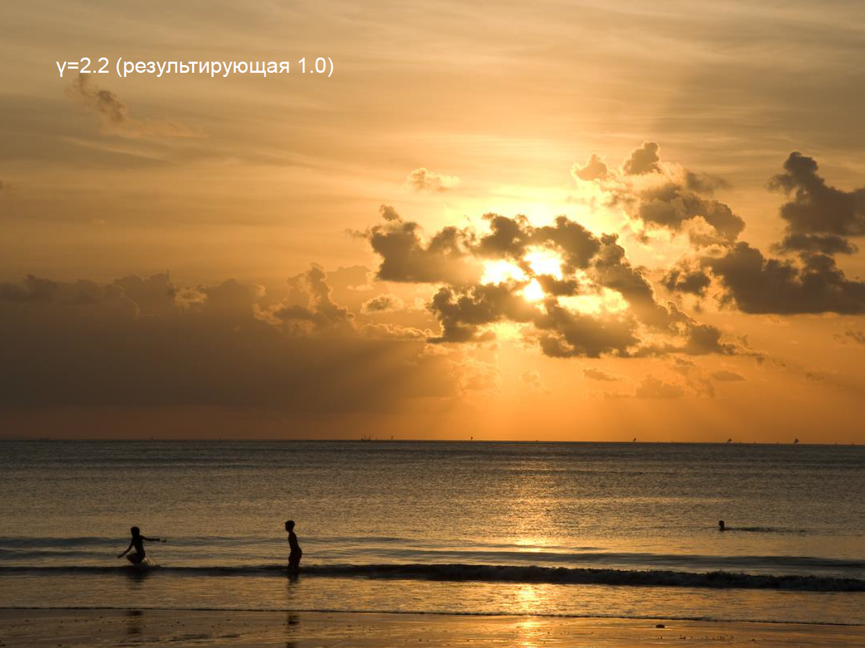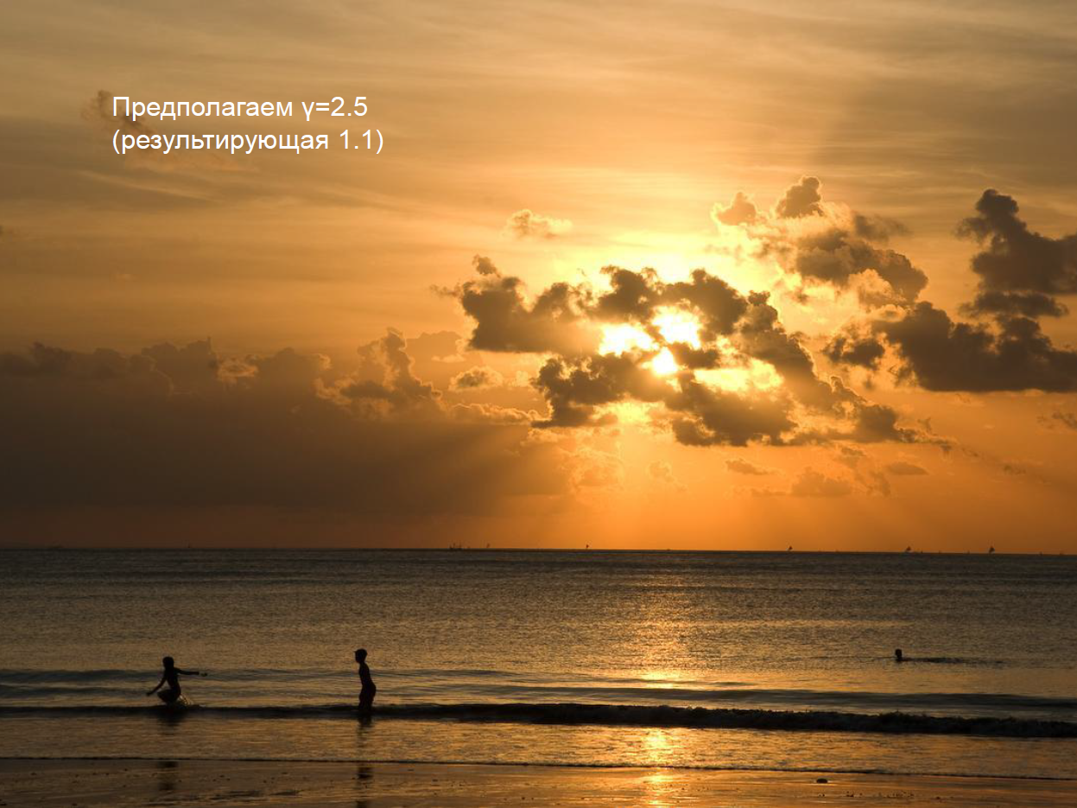

*Рис. Повышение контрастности за счет изменения результирующей гаммы.*

## 3.7 Использование гамма-коррекции в приложениях

### 3.7.1 Гамма в операционной системе Windows

В большинстве случаев используется показатель гаммы 2.2. Компьютеры Макинтош до 2009 года использовали значение гаммы 1.8. Бинарные данные в файлах изображений и видео закодированы с использованием гамма-кодирования. Гамма для конкретного изображения может быть указана в профиле. Для корректного отображения данных на мониторе, они должны быть приведены в степень, обратную степени гамма-преобразования монитора.

Система управления цветом операционной системы обеспечивает максимально возможную точность передачи цветового содержимого на устройства вывода (выполняют преобразование цветового диапазона - gamut mapping). В ОС Windows хранятся цветовые профили устройств. Цветовой профиль - это файл с цветовыми характеристиками. В профиле хранится информация о том, как именно интерпретирует данные определенное устройство в определенном состоянии. Одно устройство может иметь несколько цветовых профилей. Цветовые профили взаимодействуют с системой управления цветом, обеспечивая приемлемую передачу цветового содержимого независимо от устройства (с помощью профилей создаются преобразования цветов, которые используют приложения).

ОС Windows поддерживает 2 типа цветовых профилей:

* цветовой профиль системы Windows (WCS - Windows Color System)
* цветовой профиль международного консорциума по цвету (ICC - International Color Consortium)

Цветовые профили можно сопоставлять с устройствами, добавлять новый профиль (например, в результате калибровки экрана), назначать профиль по-умолчанию для устройства.

### 3.7.2 Общая схема работы с изображениями

При синтезе фотореалистичных изображений зачастую используют готовые данные для создания и детализации объектов виртуальной сцены. Такими данными могут быть, например, трехмерные модели объектов, спецификации отражающих свойств материалов и т.д. Очень часто используют файлы изображений, поэтому важно не только уметь подготовить результат синтеза к выводу на экран, но и уметь интерпретировать данные в сохраненных на диск изображениях.

Наиболее типичными примерами использования изображений при синтезе являются текстуры. Текстура как правило является частью описания материала объекта. Хотя в общем случае текстуры могут иметь разную трактовку (текстура отражающих свойств материалов, микрорельеф поверхности, карта нормалей), в большинстве случаев её интерпретируют как цветное изображение, накладывающееся на поверхность полигонов в сцене с целью придания объекту определенного цвета.

Другим примером изображений служат панорамы (cube map, sphere map), выступающие в качестве внешних источников энергии относительно сцены. Сами по себе в отрыве от приложения панорамы представляют собой изображения окружающего пространства.

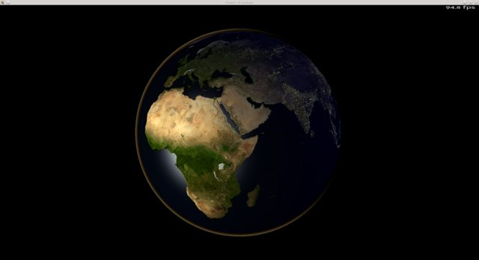

*Рис. Карта Земли как текстура для шара. Отражение панорамы в элементе сцены.*

Алгоритмы синтеза предназначены для работы с линейным представлением излучения.

Однако, как правило, обыкновенные изображения уже содержат в себе гамма-коррекцию. Изображения широкого динамического диапазона (будут рассмотрены на следующей лекции) обычно, напротив, не содержат гамма-коррекции. Более точно можно это определить с помощью цветового профиля изображения. Если профиль не указан, то можно считать показатель гаммы равным 2.2. Однако в этом случае нет гарантии, что изображение цвета изображения трактуются правильно.

Общий алгоритм использования изображений в процессе синтеза:

1. Применить гамма-преобразование (2.2 или иное из профиля изображения).

2. Рассчитать освещение, синтезировать выходное изображение.

3. Применить гамма-коррекцию для вывода на монитор (1\2.2 или иная).

Рассмотрим модельный пример для простейшего алгоритма синтеза: смешать 2 изображения с прозрачностью $α$.

Рассмотрим, по каким формулам будет рассчитан выходной свет без использования гаммы и с использованием. Обозначим входные цвета c1 и c2.

В первом случае выходной цвет будет равен $c = {αc}_{1 }+(1-α)c_{2}$

Во втором: $c = ({{αc}_{1 }}^{γ_{}}+(1-α){c_{2}}^{γ_{}})^{\frac{1}{γ}}$

Предположим, что $γ=2.2$, $α=0.4$

Средняя ошибка на всевозможных комбинациях входных цветов составит 11.83, а максимальная 66. На рисунках ниже вы вполне можете заметить ошибки невооруженным глазом, сравнив два цвета. Также приведена карта ошибок, где цветом закодирован уровень ошибки для данной пары значений цвета.



*Рис. Результирующие цвета для всевозможных значениях входных цветов.*

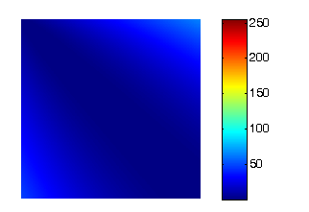

*Рис. Численная ошибка при комбинировании цветов, если цвета лежат в диапазоне от 0 до 255.*

Можно сделать еще одно замечание. Для сохранения точности операций лучше работать с вещественными числами иначе будут сильны ошибки округления.

Альтернативно можно заранее подготовить линеаризованные данные для передачи на вход приложению, однако в этом случае вновь получим ошибки линейного кодирования.

### 3.7.3 Калибровка монитора

Как определить показатель гаммы у конкретного монитора?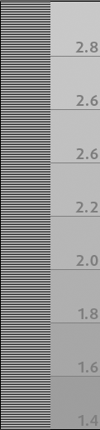

Обычно, у LCD монитора значение гаммы близко к 2.2, но бывают и исключения. Более точно определить значение можно с помощью калибровки монитора. Существует как встроенное средство калибровки Windows, так и множество аналогов других производителей. В Windows калибровка монитора приводит к созданию нового цветового профиля. Монитор можно откалибровать под конкретные условия работы (например, для освещения на конкретном рабочем месте).

Изменение показателя гаммы сопряжено с двумя свойствами отображения: яркостью и контрастом. Как правило, именно эти параметры доступны для регулирования. Для опеределения гаммы достаточно воспользоваться специальной шкалой приведенного вида. Пользуются ей таким образом:

1) отодвигаются от монитора до тех пор, пока не перестают различать четкие полосы в левой части

2) находят уровень, для которого совпадают цвета в левой и правой части

3) в найденном уровне написан показатель гаммы вашего монитора.

*Рис. шкала для определения показателя гаммы монитора.*

1. Подробнее про алгоритм можно прочитать в статье Moroney and others “The CIECAM02 Color Appearance Model” <http://www.polybytes.com/misc/Meet_CIECAM02.pdf>